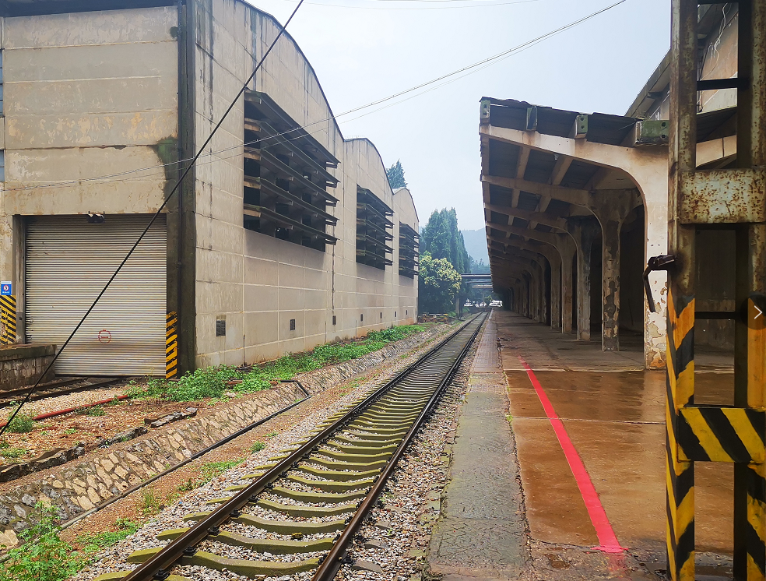
图2-3 磷酸（非罐装）发送作业线现场
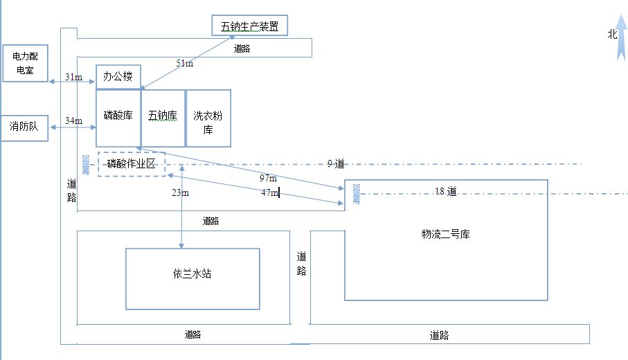

图2-4 磷酸（非罐装）发送作业线平面示意及周边环境图
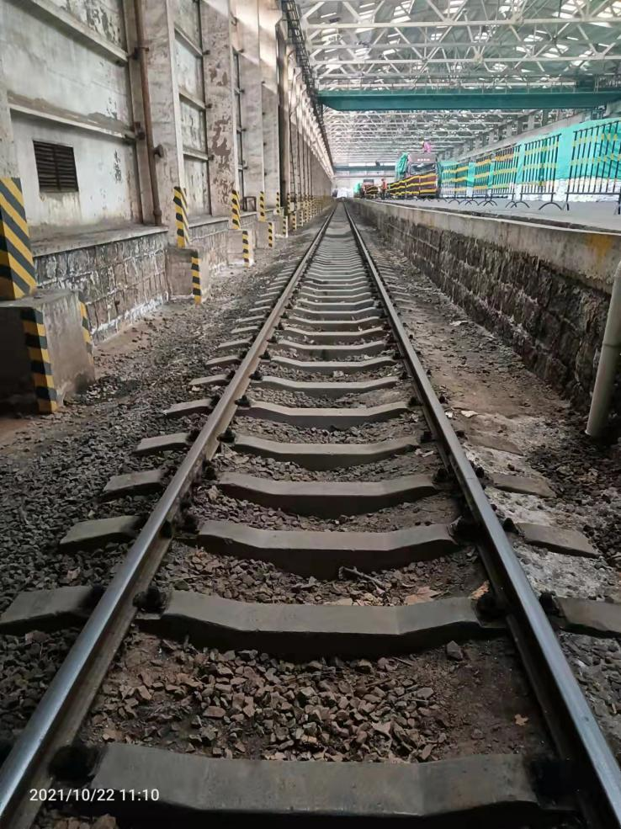
图2-5 氢氧化钠（非罐装）到达作业线（11道）现场
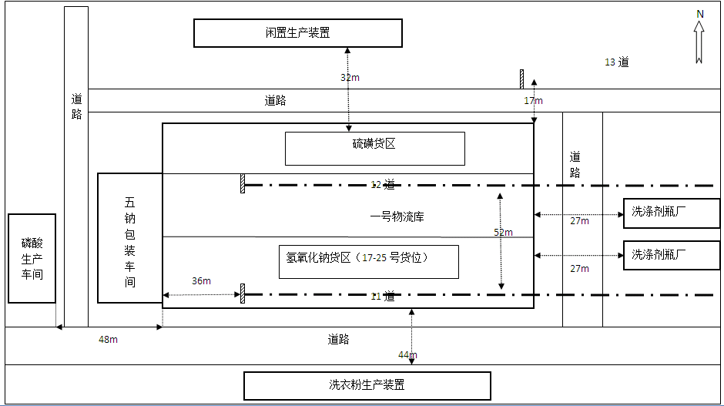

图2-6 氢氧化钠（非罐装）和硫磺（非罐装）到达作业线平面示意及周边环境图

图2-7 硫磺（非罐装）到达作业线（12道）现场
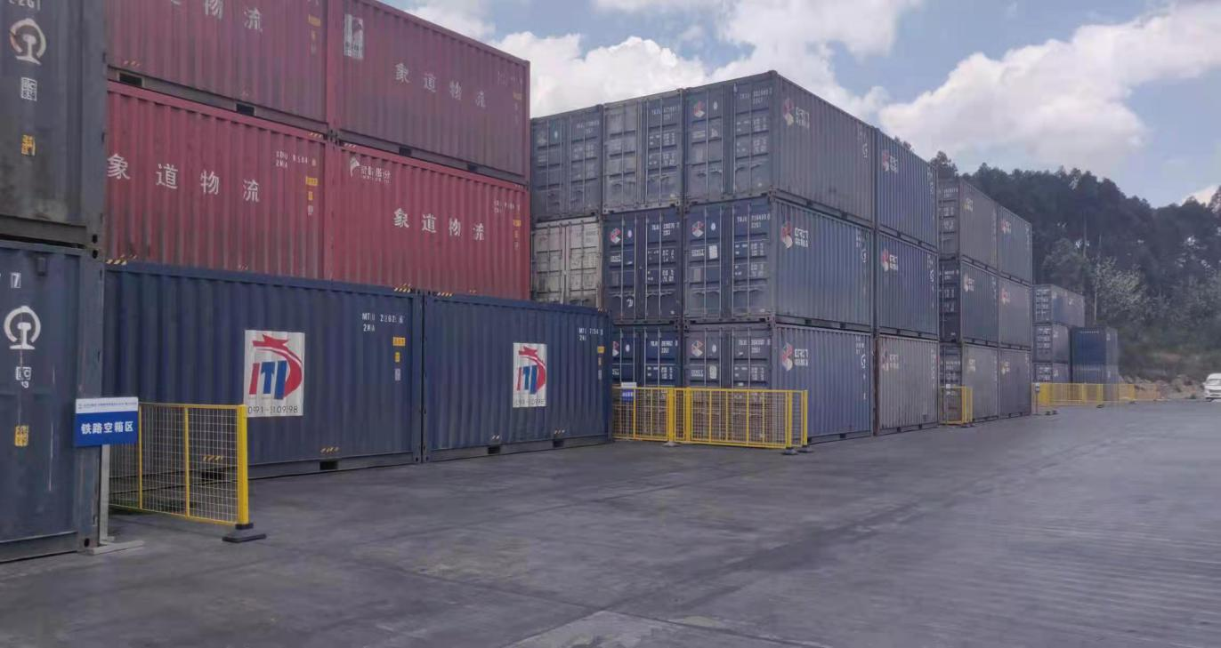
图2-8 20英尺集装箱硫磺和氢氧化钠卸车线
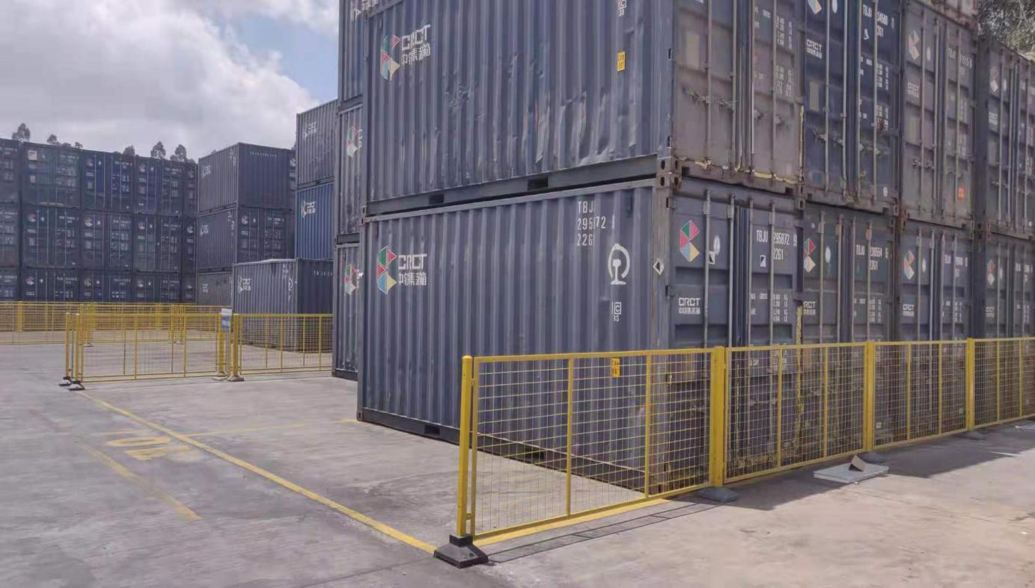
图2-9 20英尺集装箱硫磺和氢氧化钠堆场

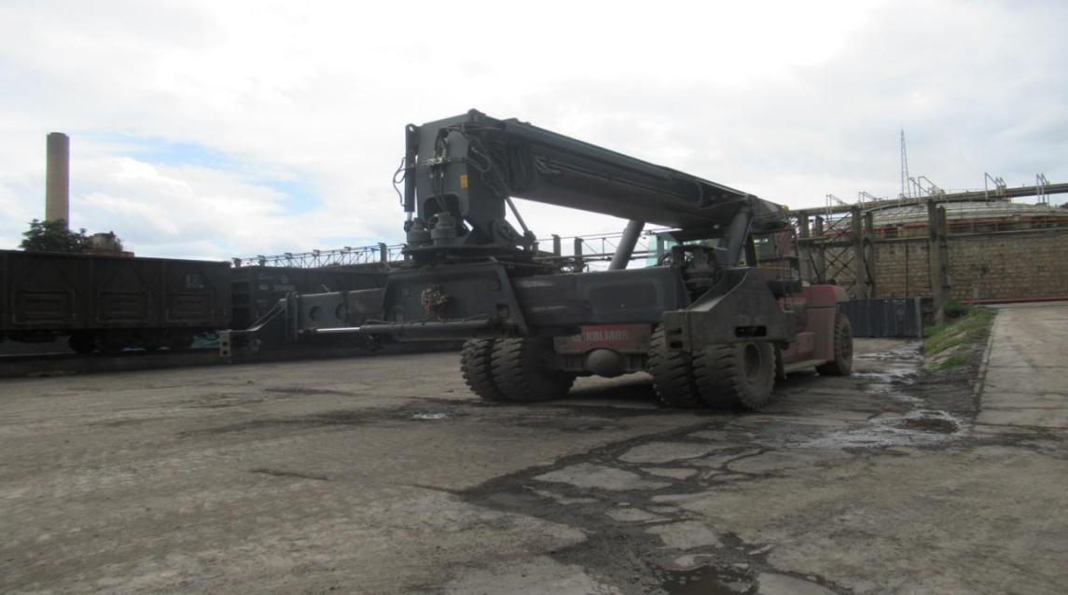
图2-11 正面吊
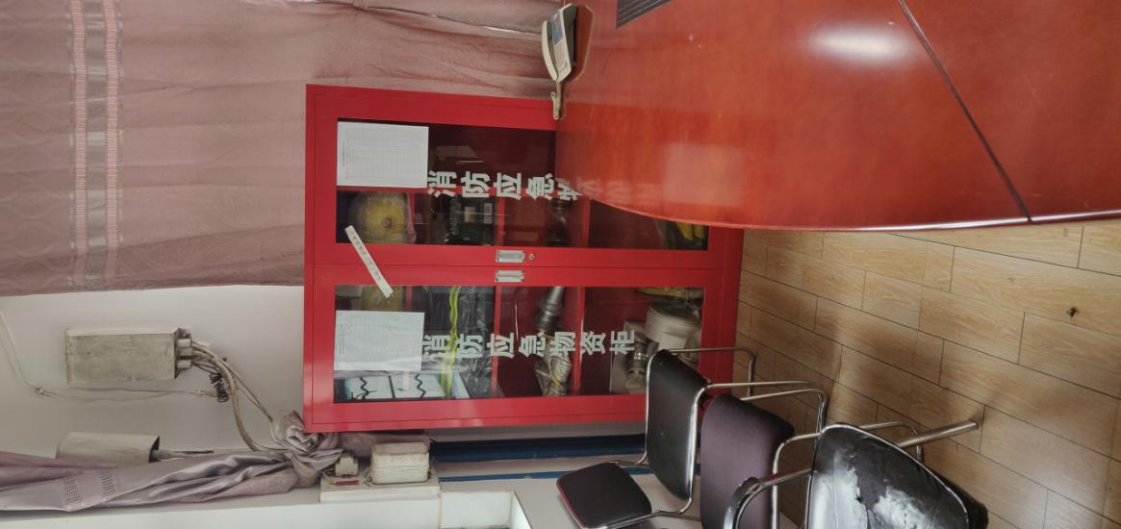
图2-12 消防应急物资柜
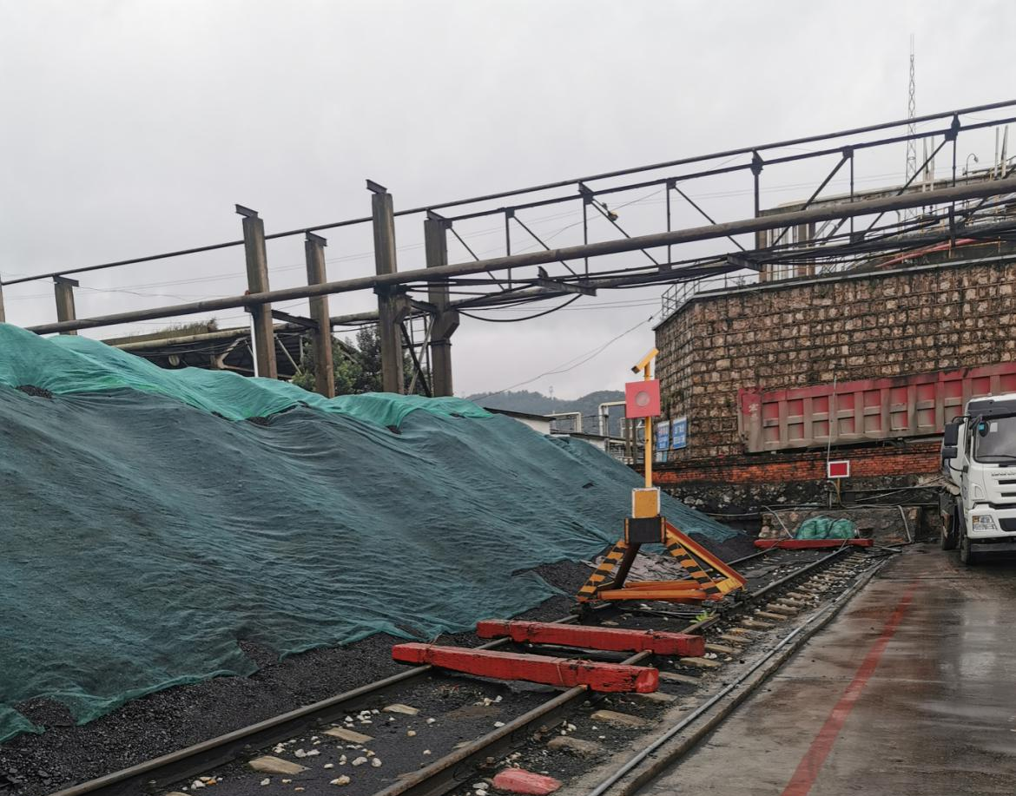
图2-13 19道尽头式挡车器
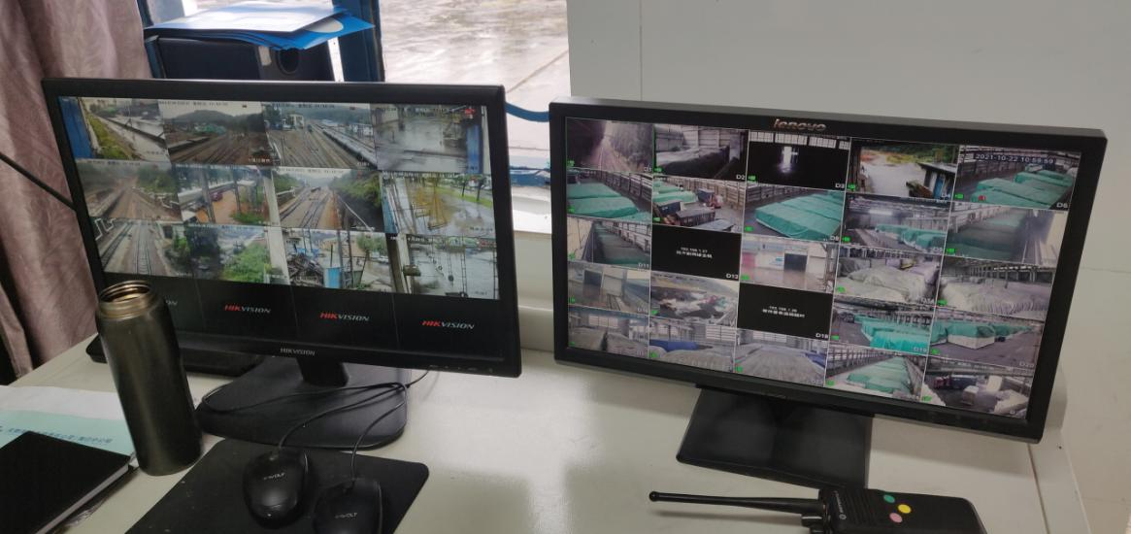
图2-14 视频监控系统
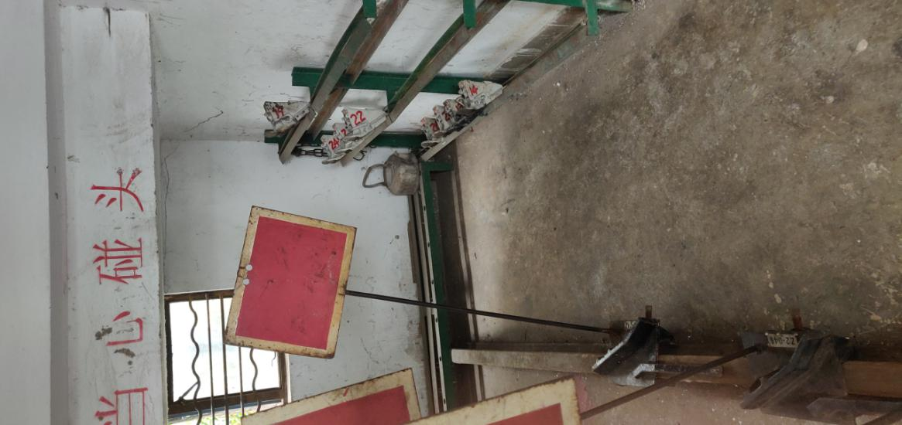
图2-15 防溜铁鞋

